**3. Построение объектно-реляционной модели. Элементы.**

**Что такое объектно-реляционная модель?**

Объектно-реляционная модель данных — это способ рассмотрения данных, то есть предписание для способа представления данных (посредством сущностей) и для способа работы с таким представлением (посредством операторов).

Oracle расширяет возможности моделирования данных, чтобы поддерживать объектную модель реляционной базы данных, которая обеспечивает объектно-ориентированное программирование, комплексные типы данных, комплексные бизнес-объекты и полную совместимость с реляционным миром. Она связана с тремя аспектами данных: структурой (объекты), целостностью и обработкой данных (операторы).

Строки таблиц реляционной модели соответствуют объектам объектной модели.

Столбцы таблиц реляционной модели соответствуют атрибутам объектов.

Таблицы в целом являются аналогом классов.

Цели создания реляционной модели данных:

1. обеспечение более высокой степени независимости от данных;
2. создание прочного фундамента для решения семантических вопросов и проблем непротиворечивости и избыточности данных;
3. расширение языков управления данными за счёт включения операций над множествами.

Для правильного проектирования можем выделить следующие этапы:

1. Выделение сущностей и их атрибутов, которые будут храниться в базе данных, и формирование по ним таблиц. Атомизация сложных атрибутов на более простые.
2. Определение первичных ключей объектов, которые хранятся в строках таблицы
3. Определение отношений между таблицами с помощью внешних ключей
4. Нормализация базы данных

**Пример:**

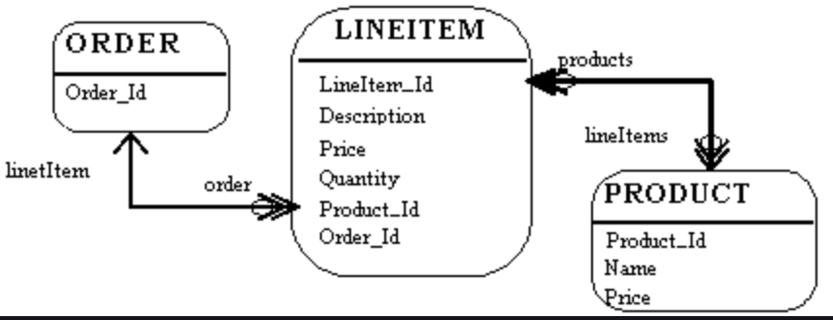

**Основные элементы:**

**Сущность -** тип объектов, которые должны храниться в базе данных. Каждая таблица в базе данных должна представлять одну сущность. Как правило, сущности соответствуют объектам из реального мира.

**Экземпляр сущности** — это конкретный представитель данной сущности.

**Атрибут** — это поименованный столбец отношения, столбец (Пример: Фамилия, Имя, Возраст). Именно по атрибутам мы производим поиск в таблице.

**Домен -** набор допустимых значений для одного или нескольких атрибутов. По сути домен определяет смысл и источник значений, которые могут иметь атрибуты.

**Связь** — это некоторая ассоциация между двумя сущностями. Одна сущность может быть связана с другой сущностью или сама с собою.

Каждая связь может иметь один из следующих типов связи:

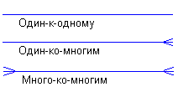

**Первичный ключ** — это уникальный идентификатор для сущности. Он должен соответствовать следующим ограничениям:

* Первичный ключ должен быть уникальным все время
* Он должен постоянно присутствовать в таблице и иметь значение
* Он не должен часто менять свое значение. В идеале он вообще не должен изменять значение.